
2. DOMAČE BRANJE
SARA BRADEŠKO 6. A
SLOVENŠČINA


HANS CHRISTIAN ANDERSEN

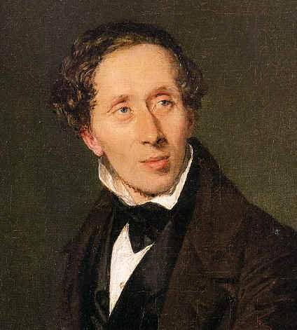

- 2. april 1805
- 4. avgust 1875
- Rodil se je v Danskem mestu Odense.
- Njegov oče je bil čevljar, zato so živeli skromno.
- Ob njegovi smrti je bil star komaj 11 let.
- Najbolj je znan po pravljicah za otroke.
- Napisal pa je tudi nekaj pesmi, romanov in gledaliških iger.
- Kljub svetovni slavi je živel samotno.
- Je eden najbolj znanih pisateljev na svetu.

Jelka

Rastla je jelka, ki ni in ni sprevidela kakšno srečo ima v življenju.
Bila je otožna in je opazovala kako so rastla druga drevesa. Hotela je hitro odrasti. Nekega dne so jo na neko zimsko jutro končno prišli iskat. Kmalu so jo postavili v bogato sobano ter jo okrasili z mnogimi okraski in sadeži. Jelka je poslušala zgodbe in si misli, da je končno našla svojo srečo. Vendar dan za tem sta jo hlapec in dekla odnesla na podstrešje kjer je v vsej samoti spoznala kakšno srečo je imela v gozdu. Miškam, ki so ji delale družbo je pripovedovala svojo življensko zgodbo. Prišla je pomlad in staro božično jelko so odnesli na vrt, jo razsekali in dali na ogenj.
V času gorenja je jelka žalostno spoznala, da se je motila o svojem življenju.

Neznane besede

V moji knjigi pravljic ni bilo neznanih besed saj je izšla leta 2004 (ponatis).

Fran milčinski
(psevdonim: Fridolin Žolna)
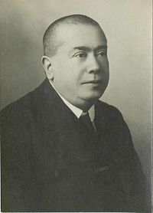
- Rodil se je leta 1867 v Ložu na notranjskem.
- Umrl je 24. Oktobra leta 1932 v Ljubljani.
- Pri štirih letih se je preselil v Ljubljano kjer je obiskoval osnovno šolo in gimnazijo.
- Kasneje je obiskoval fakulteto na Dunaju.
- Leta 1890 je postal sodnik.
- Leta 1910 se je poročil z Marijo Krejči
- Imel je štiri otroke: Breda Milčinski Slodnjak, Janez Milčinski (1913 - 1993), Frane Milčinski - Ježek (1914 - 1988) in Lev Milčinski
- Milčinski je bil humorist, satirik, mladinski pisatelj in dramatik

Neusmiljeni graščak

Živel je sebičen in hudoben graščak, ki je od podložniških kmetov vedno zahteval zelo visok davek.
Nekega dne na dvor pride kmet, ki je za plačilo davka zelo dolgo varčeval. Kralj je ugotovil, da mu manjka en sam belič, zato je mislil da ga kmet poskuša ogoljufati. Valpetu je naročil naj ga odpelje v ječo in mu odvzame živino. Minilo je eno leto in kralj je imel god. Odločil se je, da priredi gostijo za podložnike. Če niso jedli in pili so jih prebičali. Kralj je pogrešil le kmeta, ki ga je dal zapreti. Poslal je ponj slugo. A ko je sluga prišel v ječo je tam videl le kup belih kosti.
Tekel je ven in videl, da nad gradom krožijo orli z železnimi kremplji. Na dvorišču pa je ležal mrtev graščak z enim samim beličem na vratu.

Neznane besede
- Valpet
- Belič
- Tlaka
- Obsorej
- Punta

OSCAR WILdE
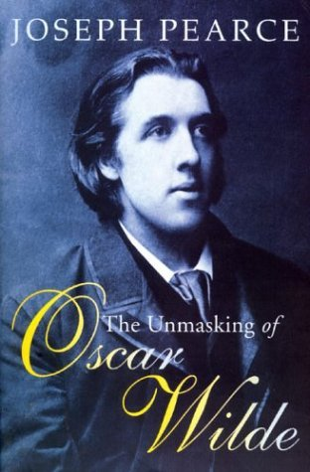
- * 16. oktober 1854 v Dublinu.
- † 30. november 1900 v Parizu.
- Otroška leta je preživel na Irskem.
- Mama je bila pesnica, oče pa zdravnik.
- Hodil je v dobre šole in je bil materialno preskrbljen.
- Že v mladosti se je zanimal za umetnost.
- Študiral je na oxfordski univerzi.
- Je pisatelj širokega razpona.
- Pisal je: pripovedno prozo, pravljice, novele, romane, komedije, tragedije in tudi elegantno oblikovane eseje.

Zvezdan
Nekoč na mrzlo zimo je nek reven drvar videl otroka, ki je padel z neba. Odnesel ga je domov in ga poimenoval Zvezdan.
Kot najstnik je bil lep a ošaben. Na Zvezdanov 10. Rojstni dan je spoznal svojo pravo mamo, ki je preromala cel svet, da bi našla svojega izgubljenega sina. V trenutku, ko jo je nagnal iz mesta, ker je bila videti kot beračica se je spremenil v grdo pošast. Odločil se je da mamo spet poišče in jo prosi odpuščanja. Na poti ga je zlobni čarovnik kupil za sužnja in mu rekel, da mu mora še pred sončnim zahodom prinesti zlatnik iz belega zlata, če ne bo tepen. Pri iskanju mu je pomagal zajec, ki ga je Zvezdan malo prej osvobodil pasti. Na poti je srečal gobavca in mu podaril zlatnik. Čarovnik ga je zato pretepel in mu naročil naj mu naslednji dan prinese zlatnik iz rumenega zlata. Zgodilo se je enako kot prvič in Zvezdan je tokrat ostal brez hrane. Tretji dan je moral prinesti zlatnik iz rdečega zlata. Med tem ko ga je nesel v grad so se mu vsi klanjali in hvalili njegovo lepoto. Spet je bil tak kot prej, ker je pomagal gobavcu, čeprav je za to tvegal življenje.
Spoznal je da je bila beračica kraljica in gobavec kralj. Živeli so srečno. Zvezdana so določili za vladarja. Vladal je pravično in dobrosrčno.

Primerjava

 | jelka | Neusmiljeni  graščak | zvezdan
1.  OSEBE | JELKA IN  OTROCI | GRAŠČAK  KMET,  SLUGA,VALPET. | ZVEZDAN,  MAMA,GOBAVEC  DRVAR.
2.  IMENA | V ZGODBI NI  IMEN. | OSEBE SO POIMENOVANE PO SVOJEM STANU. | ZVEZDAN IN  NAVADNA POIMENOVANJA
3.  ŽIVALI | PTICE | VOL IN  ORLI | ZAJEC
4.  ČUDEŽNI  PREDMETI | JELKA,  SONCE IN  VETER, KI  GOVORIJO. | KOSTI KI GOVORIJO | ZLATNIKI,  ZVEZDINI, PREDMETI.
5.  KRAJ,  ČAS | MED ŽIVLJENJEM  JELKE. | V ČASU PLAČEVANJA  DAVKOV,  NA GRAŠČAKOV GOD. | NA ZVEZDANOV 10. ROJ. DAN IN 3 LETA KASNEJE
6.  NAUK | BODI ZADOVOLJEN S TEM KAR IMAŠ. | NE DELAJ SLABEGA DRUGIM , KER SE BO SLABO POVRNILO TEBI. | NE SODI PO VIDEZU AMPAK PO  TEM KAR IMA ČLOVEK V SEBI.

SLIKE IN PODATKI
KNJIG-ZBIRK PRAVLJIC

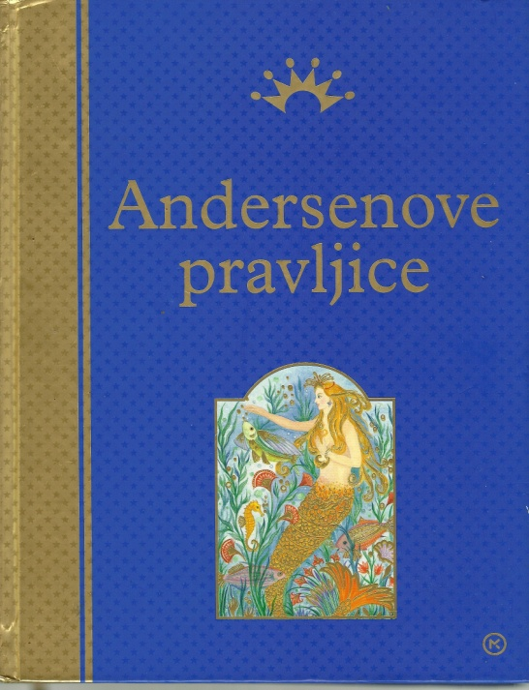
- Knjiga ima 340 strani
- Vsebuje 40 zgodbic.
- Na začetku je tudi kratek uvod ter predstavitev pisatelja.
PREVAJALEC:Silvana Orel Kos in Anja Ambrož Bizjak.
ILUSTRATOR:Isabelle Brent.
LETO PRVEGA IZIDA:2004
ZALOŽBA:mladinska knjiga

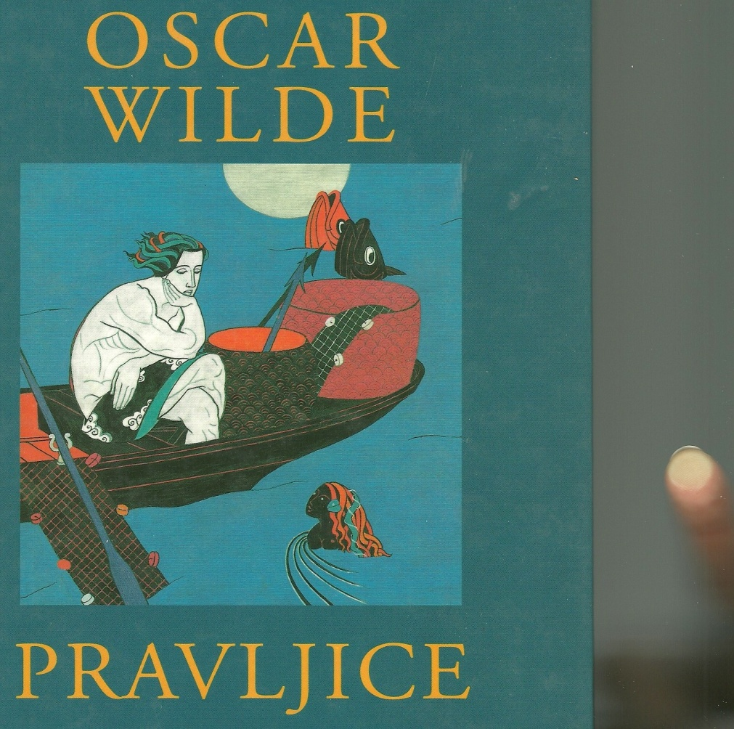

- Knjiga ima 200 strani
- Vsebuje 10 zgodbic v dveh delih (srečni kraljevič in druge pravljice ter hiša granatnih jabolk).
PREVAJALEC:Ciril Kosmač
ILUSTRATOR:Alenka Sottler
LETO PRVEGA IZIDA:2000
ZALOŽBA:mladinska knjiga

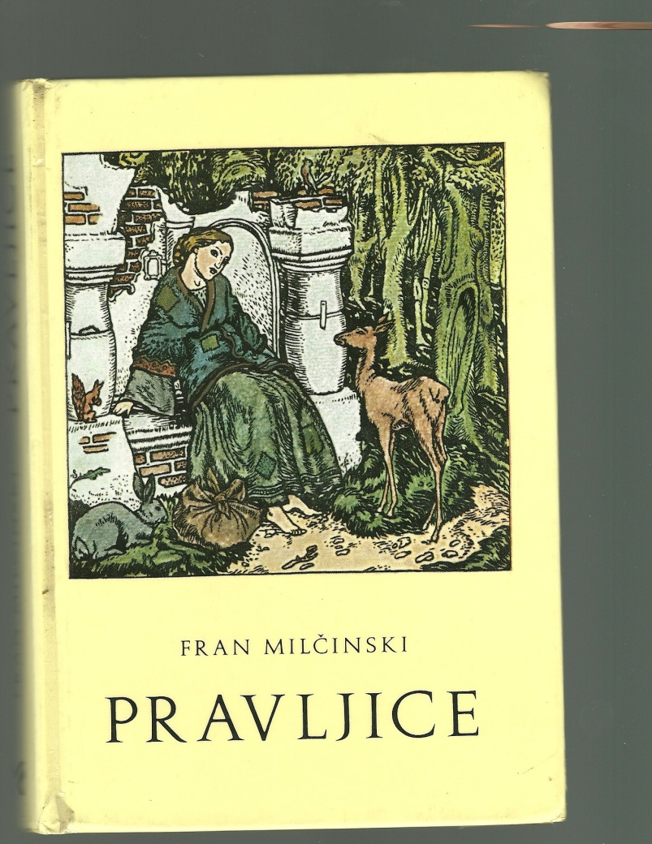
- Knjiga ima 222 strani.
- Vsebuje 28 pravljic.
ILUSTRATOR:Gvido Birolla, Maksim Gaspari in Ivan Vavpotič.
LETO PRVEGA IZIDA:1970
ZALOŽBA:Mladinska knjiga

MNENJE O KNJIGAH

Pravljice so mi bile zelo všeč!
So ravno prave dolžine in so zanimive. Všeč mi je tudi, da so v njih živali ali posebni liki, ki vse še popestrijo.
Iz njih se lahko naučimo veliko koristnih stvari.
Gotovo bom še kdaj prebrala kakšno knjigo teh pisateljev.

